第十三章 多元函数微分学

知识点：

齐次函数：
https://chatgpt.com/g/g-p-6a1d505226e08191a7f47eb8e9418ffe-gao-shu-ocr/c/6a5461e0-c15c-83e8-9b08-22341f37c202

欧拉公式：
https://chatgpt.com/g/g-p-6a1d505226e08191a7f47eb8e9418ffe-gao-shu-ocr/c/6a546514-fcd4-83e8-b7f4-04225f979ff4

微分算子法：
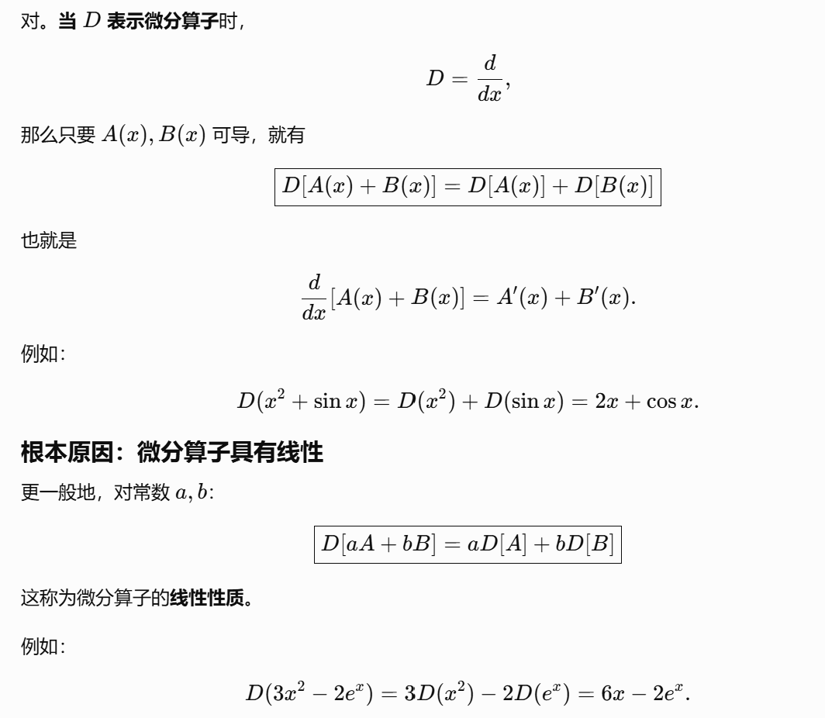
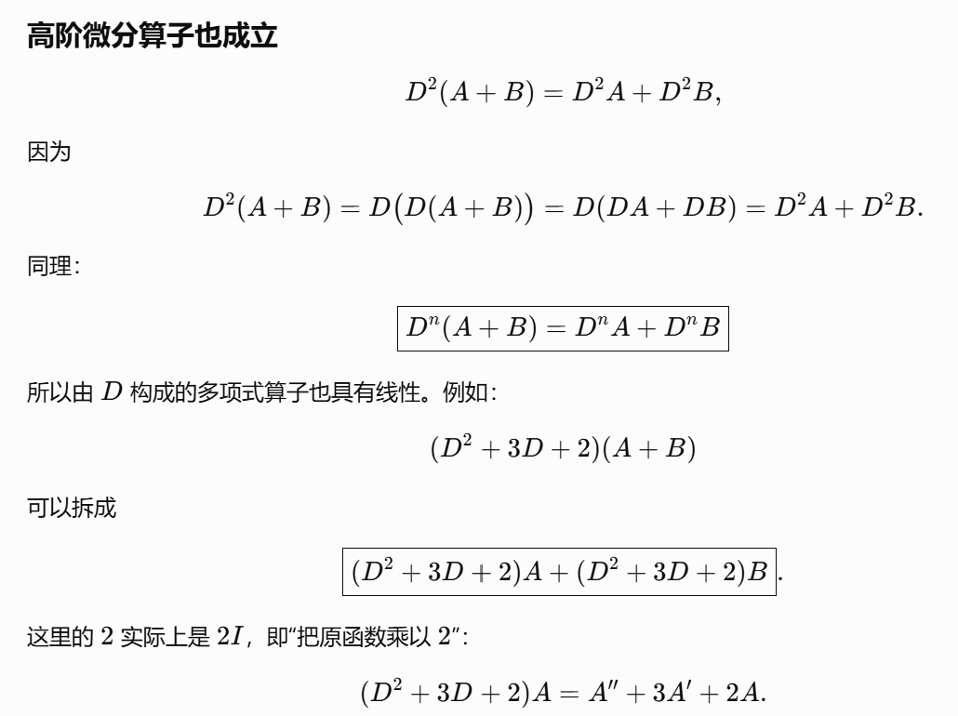
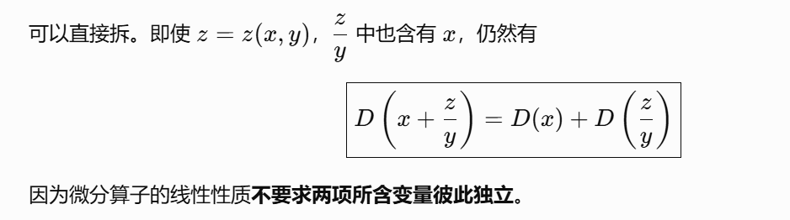
https://chatgpt.com/c/6a54b359-8e3c-83e8-b32e-ba6b9db01d82

题：

题1：
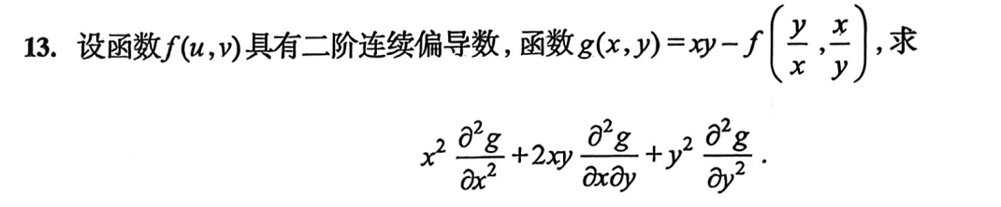
详细讲解，非常重要，这类题型不是硬算，而是有公式和方法：
https://chatgpt.com/g/g-p-6a1d505226e08191a7f47eb8e9418ffe-gao-shu-ocr/c/6a534c69-9408-83e8-9ae0-ac37c6ba758f
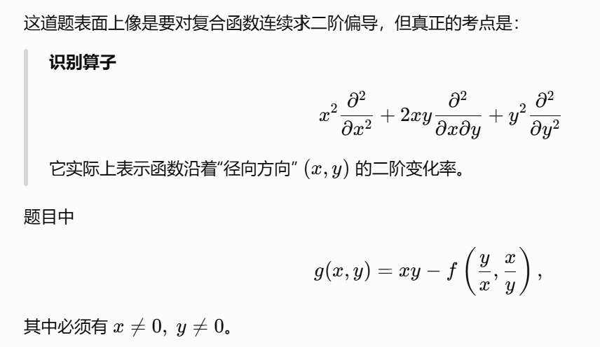
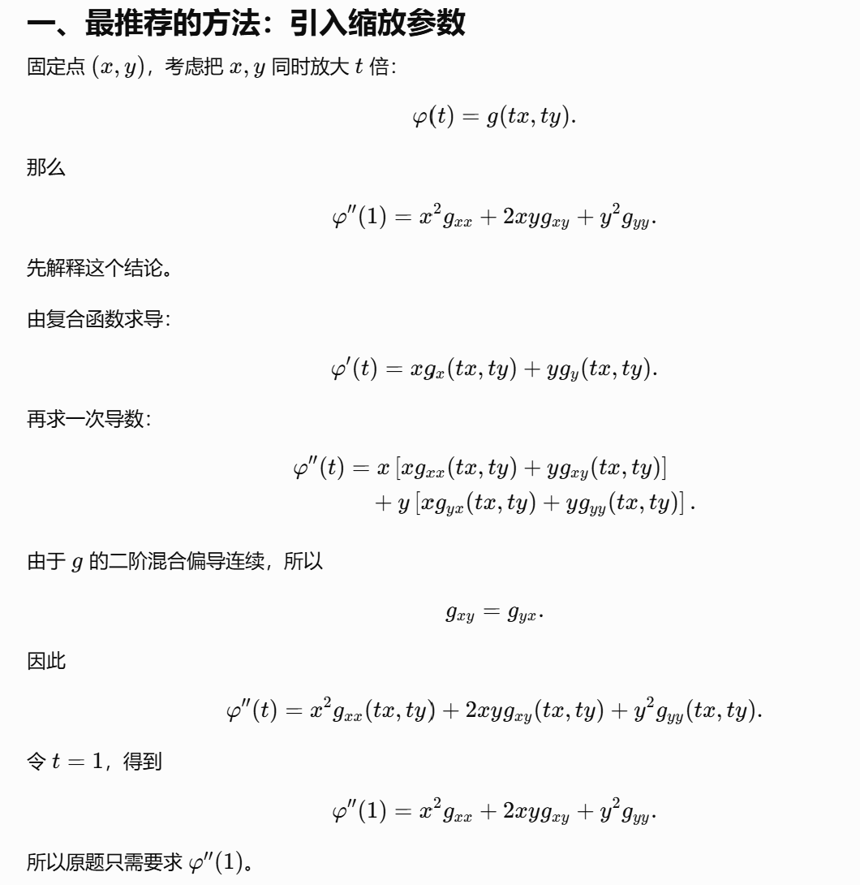
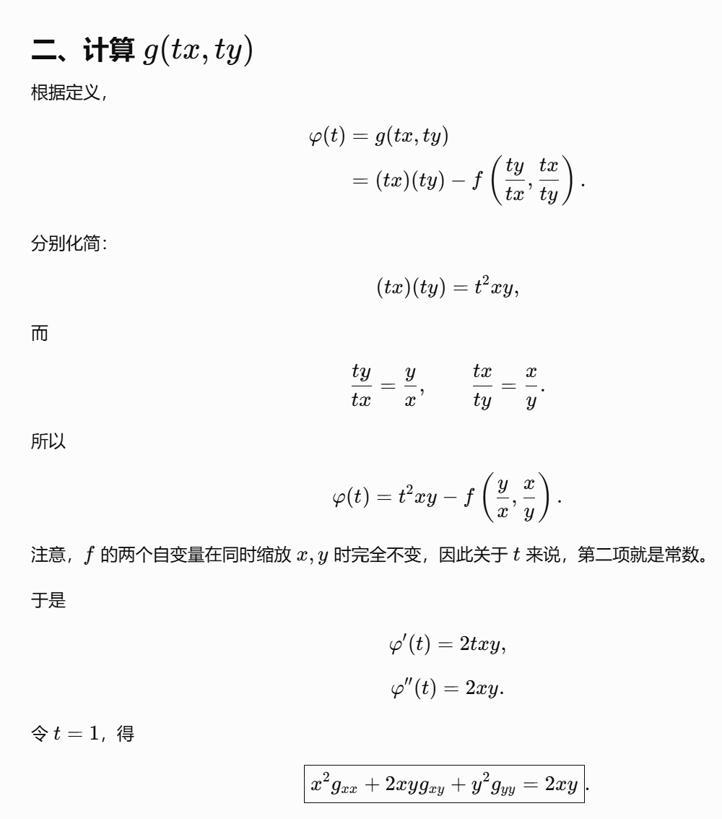
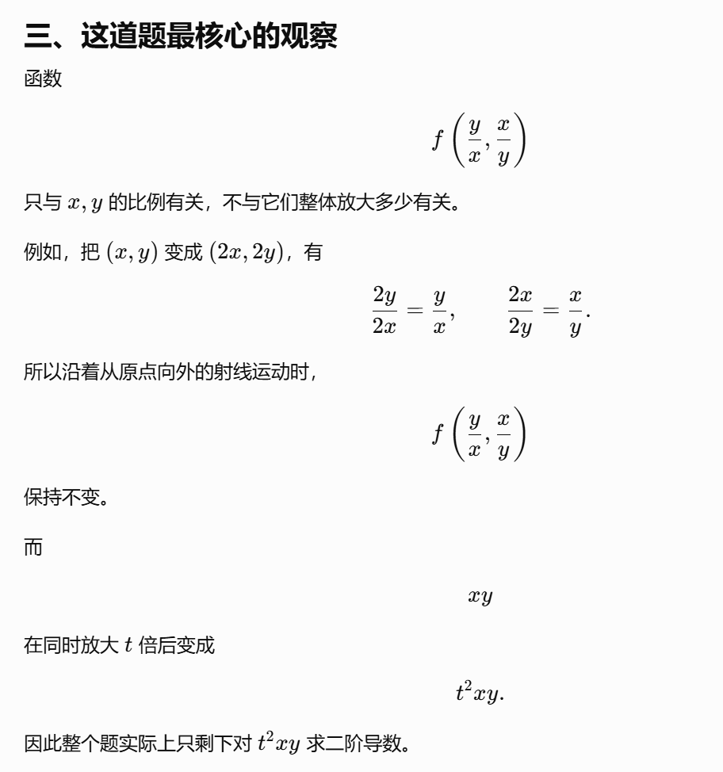
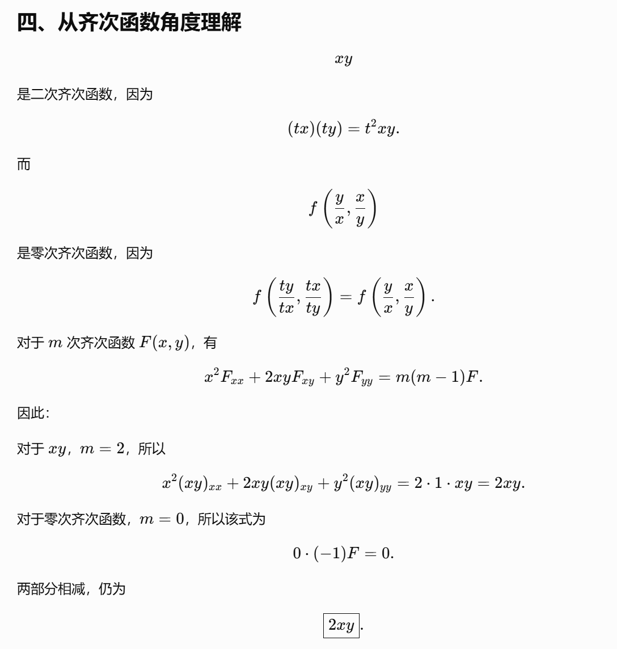

题2：
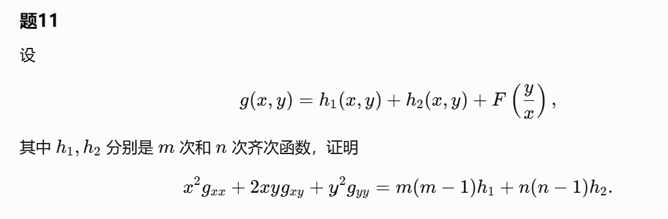
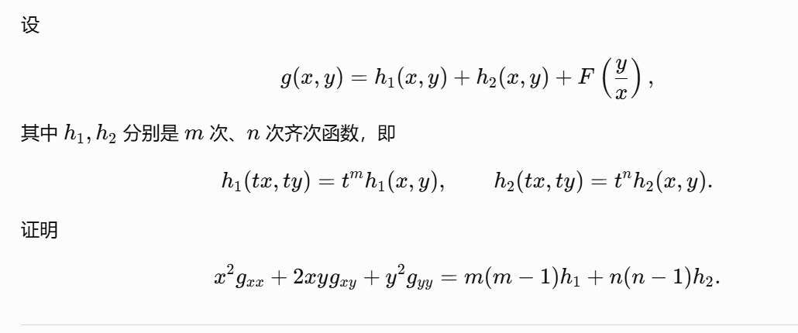
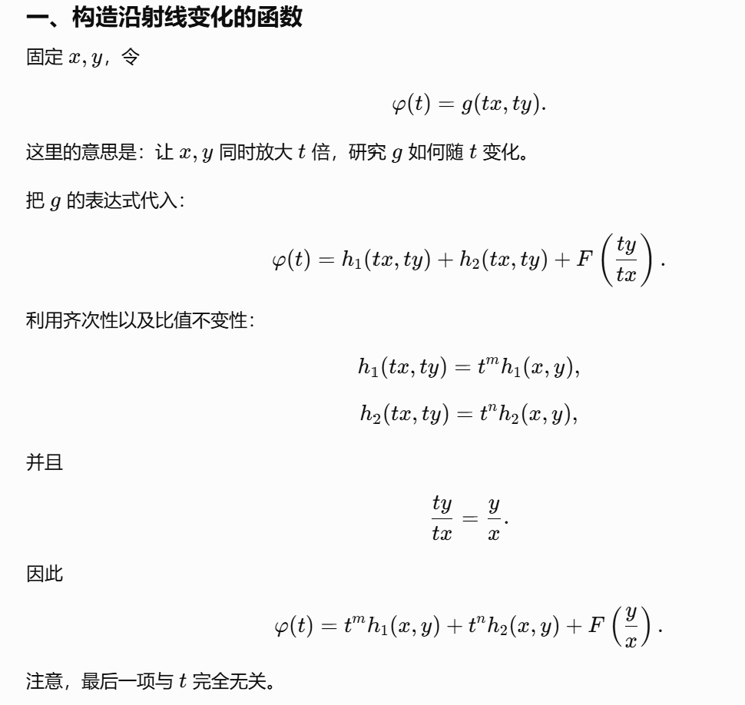
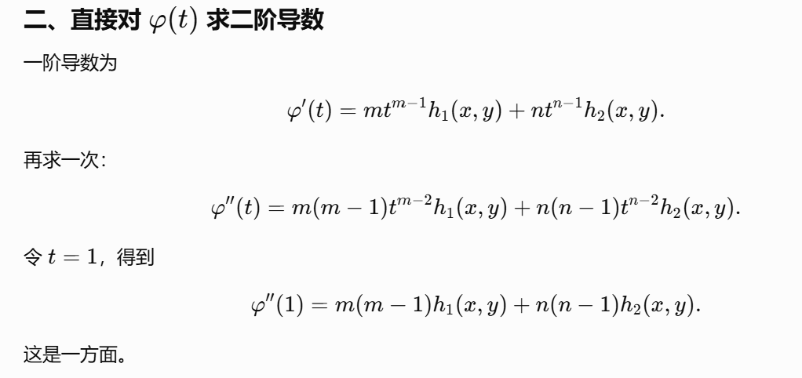
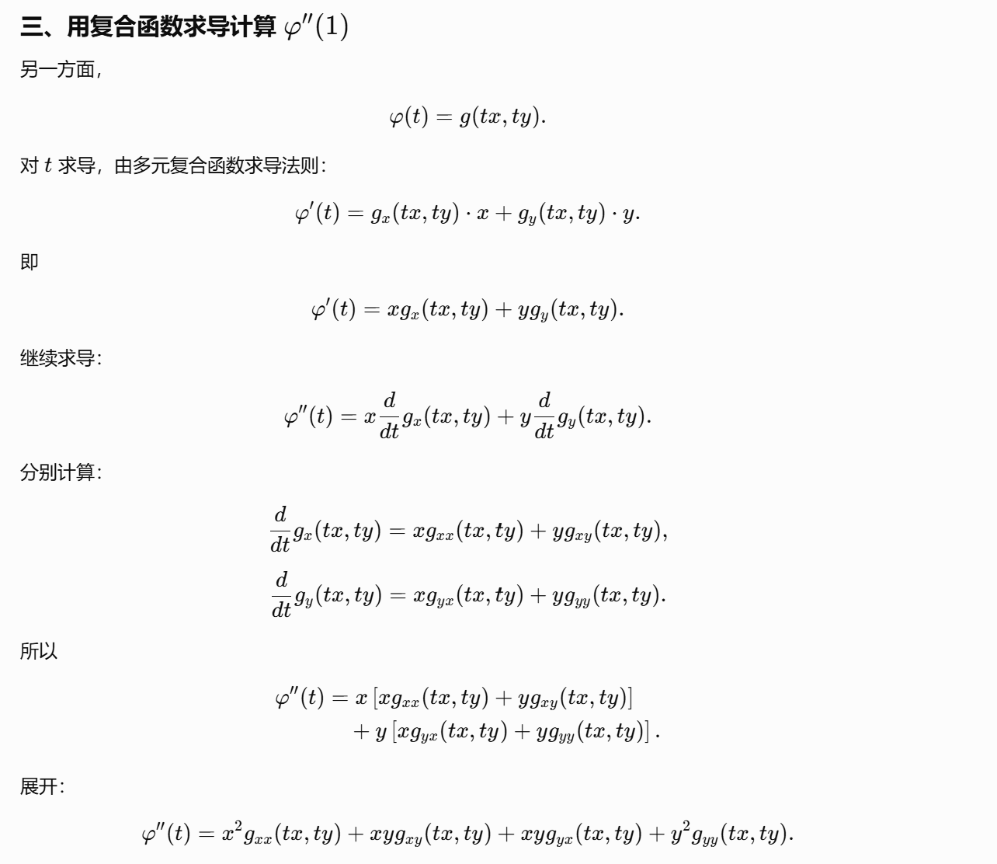
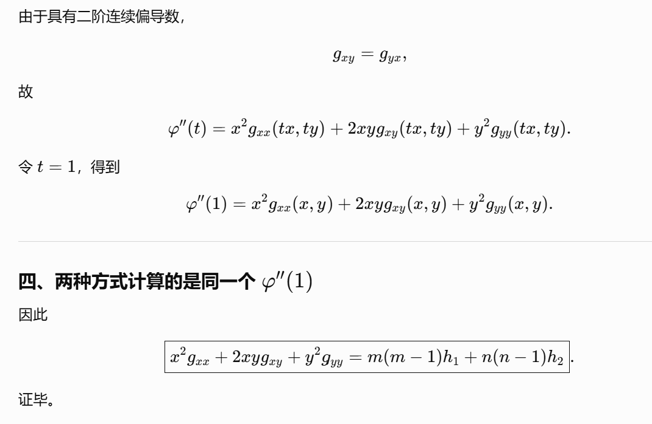
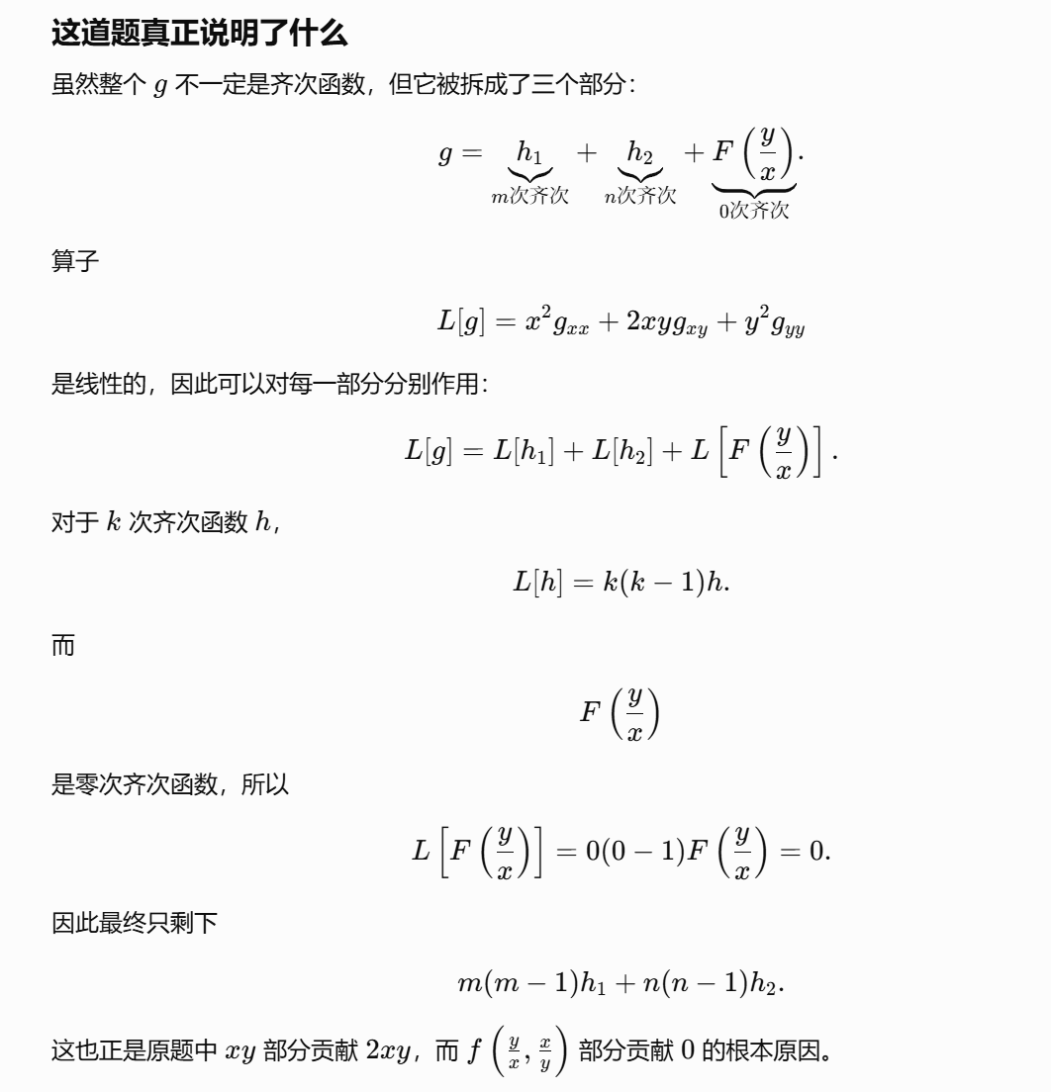

题3：
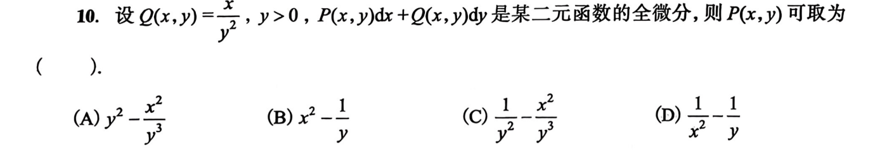
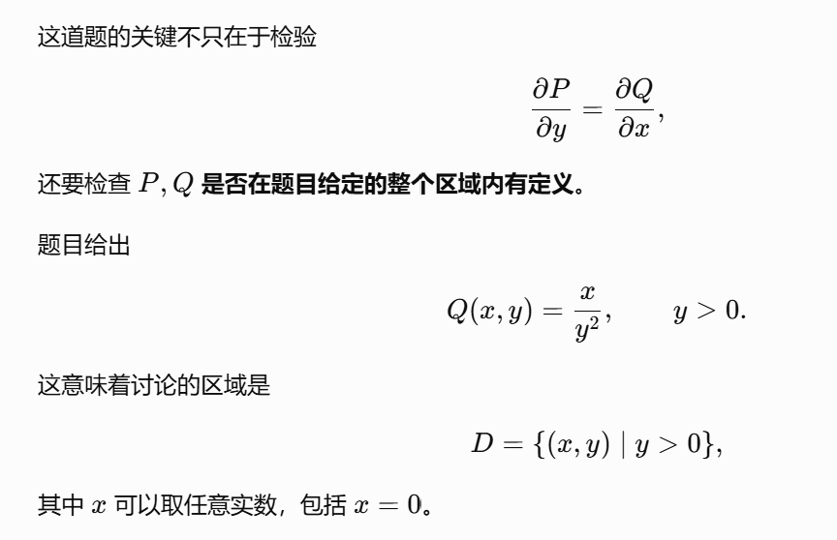
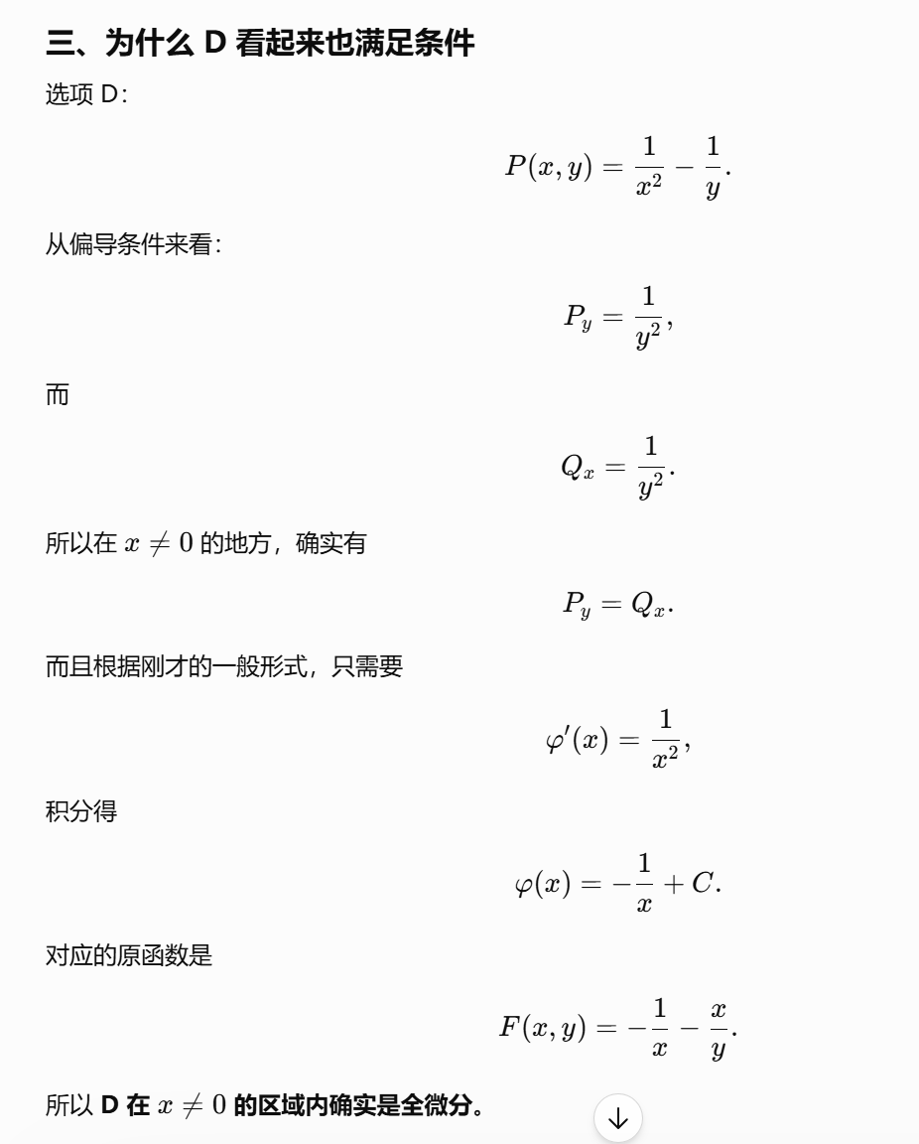
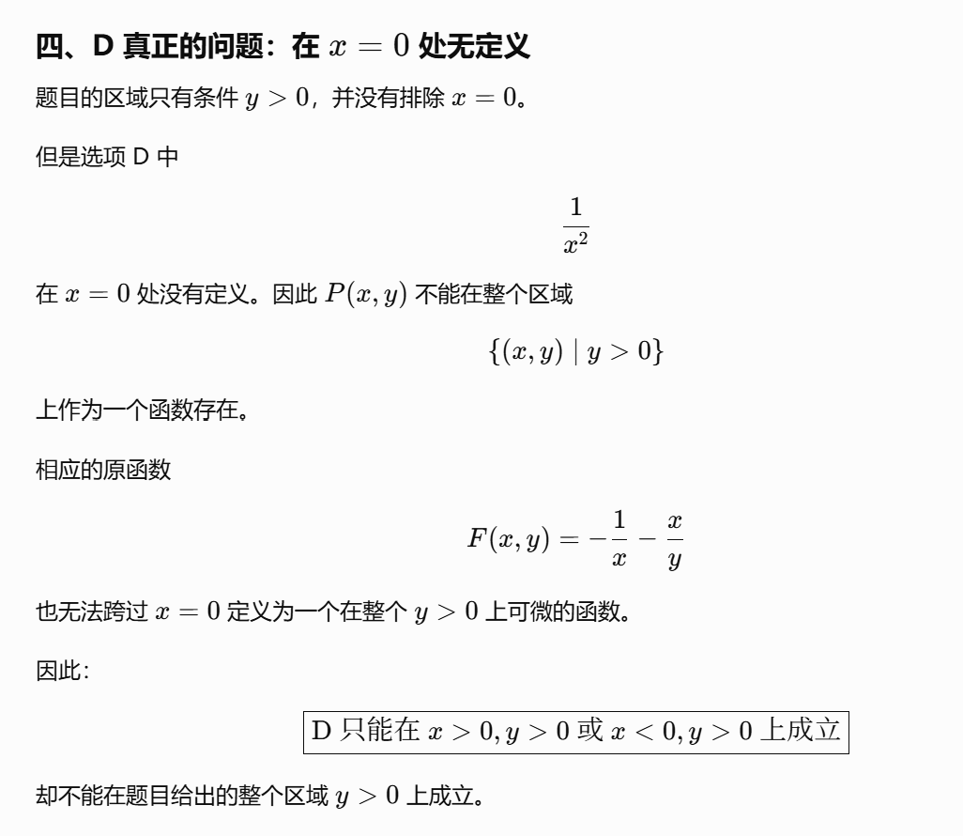
https://chatgpt.com/g/g-p-6a1d505226e08191a7f47eb8e9418ffe-gao-shu-ocr/c/6a545f23-4b60-83e8-83ac-c3d6f156ef84

题4：
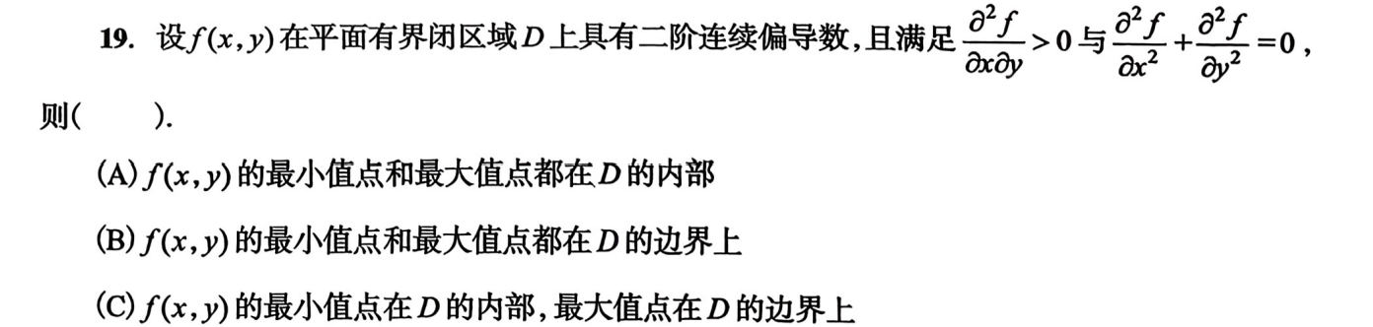
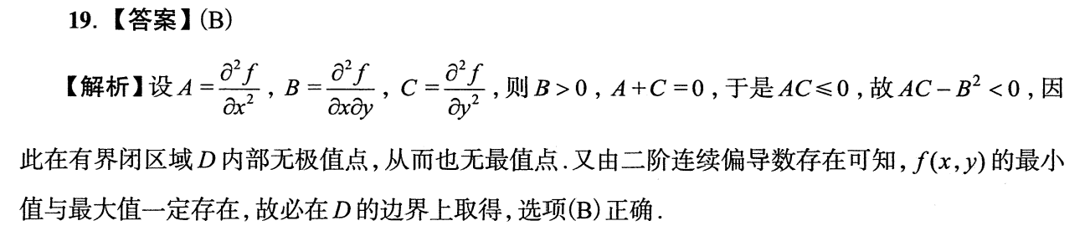

题5：
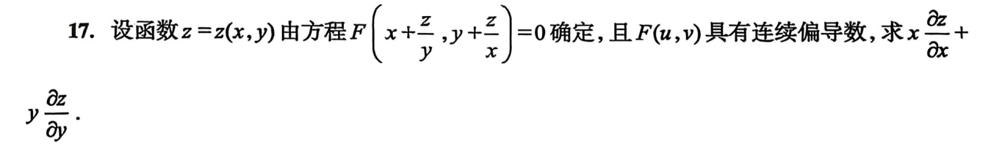
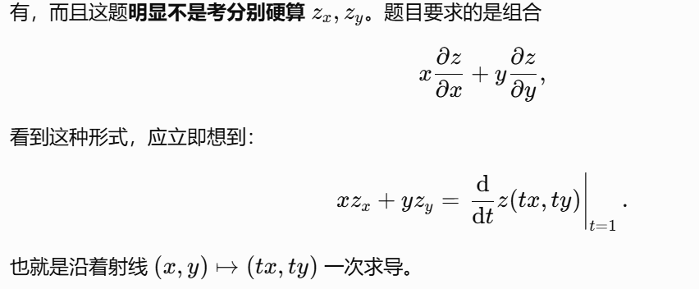
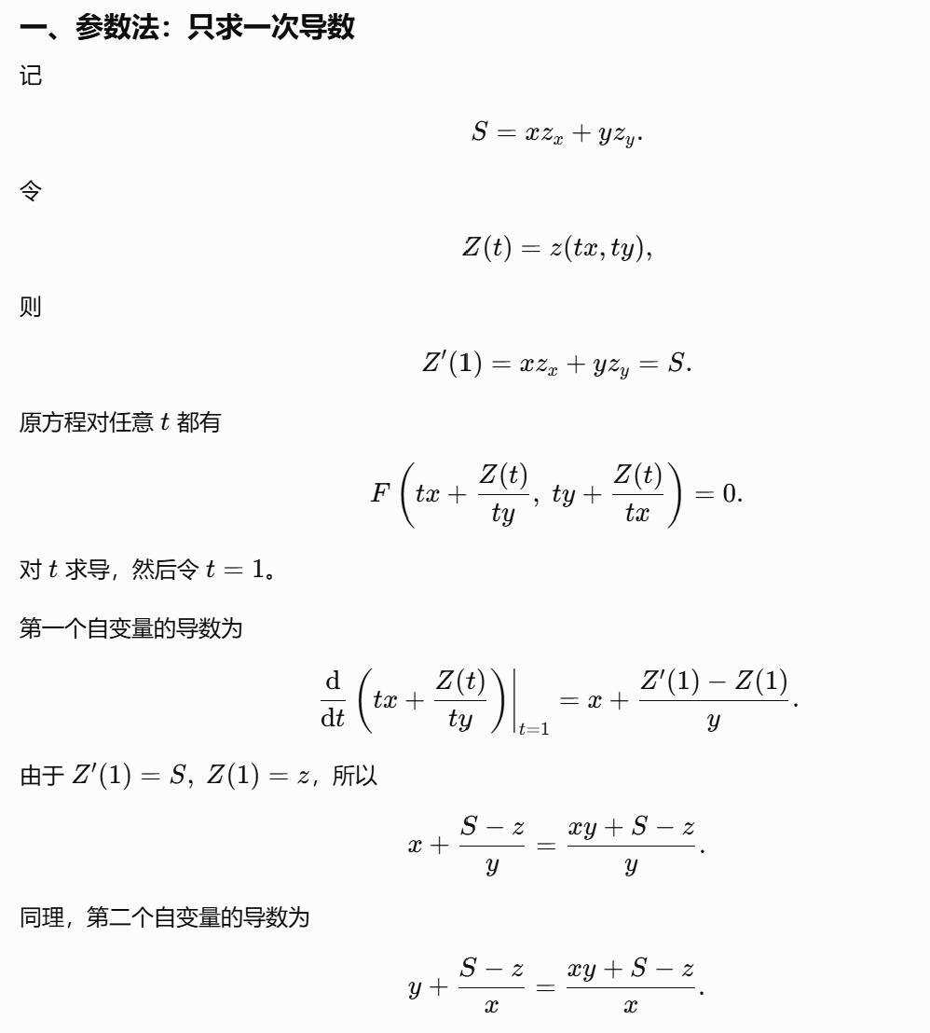
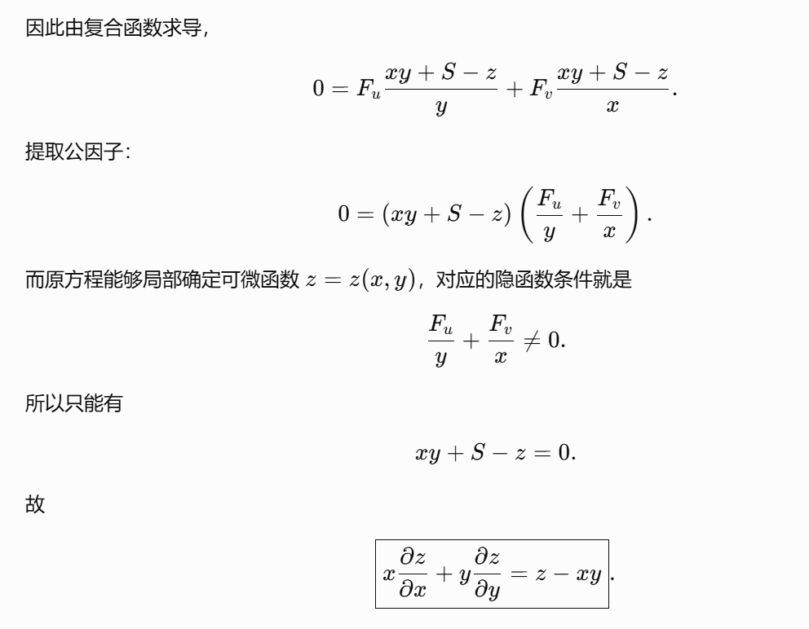
https://chatgpt.com/g/g-p-6a1d505226e08191a7f47eb8e9418ffe-gao-shu-ocr/c/6a54ab41-a918-83ee-9d61-4e03364e8caf
|（注：部分内容可能由 AI 生成）

